КОНКУРСНОЕ ЗАДАНИЕ КОМПЕТЕНЦИИ
«ПРомышленная робототехника»
Регионального Чемпионата по профессиональному мастерству «Профессионалы» в 2024 г.

2024 г.
Конкурсное задание разработано экспертным сообществом и утверждено Менеджером компетенции, в котором установлены нижеследующие правила и необходимые требования владения профессиональными навыками для участия в соревнованиях по профессиональному мастерству.

Конкурсное задание включает в себя следующие разделы:

1. ОСНОВНЫЕ ТРЕБОВАНИЯ КОМПЕТЕНЦИИ 3
1.1. Общие сведения о требованиях компетенции 3
1.2. Перечень профессиональных задач специалиста по компетенции «_________» 3
1.3. Требования к схеме оценки 5
1.4. Спецификация оценки компетенции 5
1.5. Конкурсное задание 6
1.5.1. Разработка/выбор конкурсного задания 6
1.5.2. Структура модулей конкурсного задания (инвариант/вариатив) 7
2. СПЕЦИАЛЬНЫЕ ПРАВИЛА КОМПЕТЕНЦИИ 8
2.1. Личный инструмент конкурсанта 8
2.2. Материалы, оборудование и инструменты, запрещенные на площадке 8
3. ПРИЛОЖЕНИЯ 8

ИСПОЛЬЗУЕМЫЕ СОКРАЩЕНИЯ

1. РТК – роботизированный технологический комплекс
2. УП – управляющая программа

1. ОСНОВНЫЕ ТРЕБОВАНИЯ КОМПЕТЕНЦИИ

1.1. ОБЩИЕ СВЕДЕНИЯ О ТРЕБОВАНИЯХ КОМПЕТЕНЦИИ
Требования компетенции «Промышленная робототехника» определяют знания, умения, навыки и трудовые функции, которые лежат в основе наиболее актуальных требований работодателей отрасли.
Целью соревнований по компетенции является демонстрация лучших практик и высокого уровня выполнения работы по соответствующей рабочей специальности или профессии.
Требования компетенции являются руководством для подготовки конкурентоспособных, высококвалифицированных специалистов / рабочих и участия их в конкурсах профессионального мастерства.
В соревнованиях по компетенции проверка знаний, умений, навыков и трудовых функций осуществляется посредством оценки выполнения практической работы.
Требования компетенции разделены на четкие разделы с номерами и заголовками, каждому разделу назначен процент относительной важности, сумма которых составляет 100.

1.2. ПЕРЕЧЕНЬ ПРОФЕССИОНАЛЬНЫХ ЗАДАЧ СПЕЦИАЛИСТА ПО КОМПЕТЕНЦИИ «Промышленная робототехника»
Таблица №1

Перечень профессиональных задач специалиста

№ п/п | Раздел | Важность в %
1 | Организация рабочего пространства, охрана труда и техника безопасности, нормативная документация | 14,15
специалист должен знать:
• принципы и способы безопасного выполнения работ;
• назначение, использование, уход и техническое обслуживание всего оборудования и материалов, а также их влияние на безопасность;
• принципы безопасности и защиты окружающей среды и их применение в отношении содержания рабочей зоны в хорошем состоянии.
специалист должен уметь:
• восстанавливать зону проведения работ до надлежащего состояния;
• вносить свой вклад в работу команды и организации в целом, как в общем, так и в конкретных случаях;
• предоставлять и принимать комментарии и поддержку.
2 | Сопроводительная документация | 8,90
специалист должен знать:
• правила чтения чертежей;
специалист должен уметь:
• собирать оборудование по чертежам и технической документации;
• применять требования (либо превышать их) стандартов техники безопасности и норм охраны здоровья в отношении окружающей среды, оборудования и материалов;
3 | Профессиональная коммуникация и управление персоналом | 5,10
специалист должен знать:
• принципы коммуникации и сотрудничества;
• объем и ограничения собственной роли и ролей других людей, а также индивидуальные и коллективные обязанности и ответственность;
специалист должен уметь:
• планировать свою работу и персонала для максимизации продуктивности и минимизации нарушений графика;
4 | Аналитика | 4,45
специалист должен знать:
• анализ реального технического процесса;
• функционал специалиста, реализуемого интеграцию промешенного оборудования;
специалист должен уметь:
• анализировать рынок промышленных роботов;
• анализ программного обеспечения используемого при работе с РТК;
5 | Программирование роботизированного комплекса | 28,30
специалист должен знать:
• связи между программным кодом (структурой программы), управляющим роботом, и действиями исполнительных механизмов.
• принципы выполнения программы роботом, выбора и запуска программы, создание программных модулей, обработки программных модулей;
специалист должен уметь:
• создавать и изменять запрограммированные
перемещения, создавать новые команды перемещения, создавать перемещения с оптимизацией времени такта (осевое перемещение), создавать перемещение по
траекториям, изменять команды;
• применять логические функции в программе робота, программировать функции ожидания, простые
функции переключения, переключения функций траектории;
6 | Инструменты | 10,30
специалист должен знать:
• назначение, использование, уход и техническое обслуживание всего оборудования и материалов, а также их влияние на безопасность;
специалист должен уметь:
• использовать необходимые инструменты при пуско-наладочных роботах с промышленными роботами и манипуляторами;
7 | Специализированное автоматизированное программное обеспечение | 28,80
специалист должен знать:
• процесс разработки программ для промышленного оборудования;
специалист должен уметь:
•. писать программы управления робототехнической системой, визуализировать процесс работы промышленного робота при помощи программного обеспечения;
• программировать и настраивать робототехническую систему с помощью программных пакетов для
конфигурирования роботизированных систем, открывать проекты, сравнивать проекты, соединять системы, передавать проекты в систему управления роботом;

1.3. ТРЕБОВАНИЯ К СХЕМЕ ОЦЕНКИ
Сумма баллов, присуждаемых по каждому аспекту, должна попадать в диапазон баллов, определенных для каждого раздела компетенции, обозначенных в требованиях и указанных в таблице №2.
Таблица №2
Матрица пересчета требований компетенции в критерии оценки

Критерий/Модуль |  |  |  |  |  | Итого баллов за раздел ТРЕБОВАНИЙ КОМПЕТЕНЦИИ
Разделы ТРЕБОВАНИЙ КОМПЕТЕНЦИИ |  | A | Б | В | Г
 | 1 | 4,70 | 1,20 | 3,25 | 2,70 | 14,15
 | 2 | 2,70 | 2,70 | 0,00 | 0,00 | 8,90
 | 3 | 0,90 | 0,50 | 0,80 | 0,00 | 5,10
 | 4 | 3,95 | 0,00 | 0,00 | 0,00 | 4,45
 | 5 | 8,15 | 10,10 | 5,05 | 0,00 | 28,30
 | 6 | 0,60 | 0,00 | 3,70 | 0,00 | 10,30
 | 7 | 0,00 | 9,20 | 5,20 | 14,00 | 28,40
Итого баллов за модуль |  | 25,00 | 25,00 | 25,00 | 25,00 | 100

1.4. СПЕЦИФИКАЦИЯ ОЦЕНКИ КОМПЕТЕНЦИИ
Оценка Конкурсного задания будет основываться на критериях, указанных в таблице №3:
Таблица №3
Оценка конкурсного задания
Критерий |  | Методика проверки навыков в критерии
А | Модуль А. Онлайн программирование | Экспертная группа оценки проверяет корректность выполнения задания по аспектам, сразу после окончания времени выделенного на модуль конкурсного задания.
Б | Модуль Б. Оффлайн программирование | Экспертная группа оценки проверяет корректность выполнения задания по аспектам, сразу после окончания времени выделенного на модуль конкурсного задания.
В | Модуль В. Работа с CAM системой | Экспертная группа оценки проверяет корректность выполнения задания по аспектам, сразу после окончания времени выделенного на модуль конкурсного задания.
Г | Модуль Г. Работа с ПЛК и HMI | Экспертная группа оценки проверяет корректность выполнения задания по аспектам, сразу после окончания времени выделенного на модуль конкурсного задания.

1.5. КОНКУРСНОЕ ЗАДАНИЕ
Общая продолжительность Конкурсного задания: 12 ч.
Количество конкурсных дней: 2 дней
Вне зависимости от количества модулей, КЗ должно включать оценку по каждому из разделов требований компетенции.
Оценка знаний участника должна проводиться через практическое выполнение Конкурсного задания. В дополнение могут учитываться требования работодателей для проверки теоретических знаний.
1.5.1. Разработка/выбор конкурсного задания
Конкурсное задание состоит из 4 модулей, включает обязательную к выполнению часть (инвариант) – 4 модулей, и вариативную часть – 0 модулей. Общее количество баллов конкурсного задания составляет 100.
Обязательная к выполнению часть (инвариант) выполняется всеми регионами без исключения на всех уровнях чемпионатов.
Количество модулей из вариативной части, выбирается регионом самостоятельно в зависимости от материальных возможностей площадки соревнований и потребностей работодателей региона в соответствующих специалистах. В случае если ни один из модулей вариативной части не подходит под запрос работодателя конкретного региона, то вариативный (е) модуль (и) формируется регионом самостоятельно под запрос работодателя. При этом, время на выполнение модуля (ей) и количество баллов в критериях оценки по аспектам не меняются.
Таблица №4
Матрица конкурсного задания
Обобщенная трудовая функция | Трудовая функция | Нормативный документ/ЗУН | Модуль | Константа/вариатив | ИЛ | КО
1 | 2 | 3 | 4 | 5 | 6 | 7

1.5.2. Структура модулей конкурсного задания (инвариант/вариатив)

Структура модулей конкурсного задания инвариант

Модуль А. Онлайн программирование
Модуль выполняется на промышленном роботе Fanuc.
Время на выполнение модуля 3 час.
Задания:
Пункт 1. Подготовка промышленного робота
- Подписать выходные сигналы, управляющие захватом согласно таблице 1.
- Подписать входящие/выходные сигналы, обрабатывающего станка согласно таблице 1.
Номер входа: | Устройство:
DI 113 | Сортировочный датчик
Номер выхода: | Устройство:
DO 103 | Обрабатывающий станок
DO 104 | Зеленая лампочка
DO 105 | Красная лампочка
RO 1/2 | Пневматический захват
RO 3/4 | Защита от столкновений

Пункт 2. Калибровка системы координат инструмента и базы.
- Выполнить калибровку захватывающего устройства;
- Выполнить калибровку направления удара инструмента по оси оХ+ (Направлен вниз);
- Указать массу инструмента – 1.650 кг. И без заготовки 1.600 кг:
- Выполнить калибровку всех необходимых локальных систем координат и назвать их в соответствии с функционалом:
- Создать точку Home (J1:0, J2:0, J3:0, J4:0, J5:0, J6:0).
Пункт 3. Написание программы
Промышленный робот должен обработать 2 уровня заготовок.
Съем пустой паллеты осуществляется промышленным роботом.
Создайте программу перемещения деталей из накопителя заготовок в накопители, согласно алгоритму:
- Проверка программного открытия инструмента;
- Проверка программного открытия патрона;
- Взятие заготовки;
- Проверка заготовки на цвет;
- При состоянии DI = ON перемещение в позицию бракованных изделий:
- При состоянии DI = OFF перемещение заготовки в обрабатываемый станок:
- После обработки на склад готовых изделий.
Скорость свободных перемещений не более 1,0 м/с
Скорость подхода к заготовке не более 0,2 м/с
Участник должен сымитировать обработку заготовки включением красной лампы на время 3 сек. По завершению обработки должна включаться зеленая лампа на 2 сек.
Пункт 4 - Оптимизация программ
Рекомендуется использовать различные способы оптимизации программ.
Пункт 5 - Сохранение резервной копии
Снимите и сохраните BackUp промышленного робота (до окончания времени выполнения задания), после полного выполнения модуля.
Пункт 6 – Изменение КЗ.
В случае 100% выполнения КЗ, участнику будет предоставлена возможность изменить программу, для обработки определенного количества деталей (количество указывается экспертами, в процессе проверки, на изменение дается 1 минута).

Модуль Б. Оффлайн программирование
Модуль выполняется на промышленном роботе Fanuc.
Время на выполнение модуля 3 час.
Задания:
Пункт 1. Работа в САD системе
Спроектируйте к СAD системе Компас 3D модель сварочной оснастки в виде сварочного изделия. Размеры необходимо снять с образца.
Пункт 2. Разработка макета ячейки в CAM.
- Спроектируйте цифровой двойник ячейки в системе оффлайн проектирования и программирования.
- Осуществите имитацию открытия/закрытия сварочных клещей.
- Привяжите I/O сварочных клещей к системе управления роботом.
Пункт 3 - Офлайн программирование
Напишите в системе оффлайн программирования управляющие программы:
- Контактной сварки детали, время сварки 2 сек;
- Заточки электродов на станции заточки (программа должна выполниться перед началом сварки и после каждых четырех обработанных точек, время заточки 2 сек.) – выполняется подпрограммой;
- Скорости свободных перемещений не более 50%;
- Скорости подхода к заготовке не более 0,5 м/с;
- Скорости подхода к сварочной точке не более 0,1 м/с;
- Система охлаждения включается в начале программы, выключается во время заточки инструмента, и выключается в конце программы.
Пункт 4 - Загрузка проекта
Загрузите управляющие программы на реальный РТК, с помощью Flash накопителя.
Пункт 5 – Тестирование и корректировка программы
Запустите управляющую программу в режиме Т1, и проверьте ее на наличие ошибок и столкновений. Погрешность физических и виртуальных точек по каждой из осей не должна быть более ± 2 мм.
Точки на промышленном роботе не подлежат корректировке!

Модуль В. Работа с CAM системой
Модуль выполняется на промышленном роботе Kuka.
Время на выполнение модуля 3 час.
Задания:
Пункт 1. Работа с CAM системой
Подготовка ячейки:
Требования к ячейке:
- установите станочные тиски в ПО в соответствии с их расположением в реальном РТК;
- установите фрезу в патрон;
- установите заготовку в тиски.

Пункт 2. Работа с CAM системой
Напишите управляющую программу по фрезеровке в CAM системе, согласно приложению 1.
Фрезерная обработка должна состоять из:
- черновых обработок с обязательным припуском 1 мм;
- чистовых обработок.
Количество обработок выбирается участником.

Пункт 3. Загрузка УП
Загрузите управляющие программы на робота.
Пункт 4. Запуск и тестирование УП
Участник должен проверить УП:
Запустить каждую обрабатываемую поверхность, подняв ЛСК на 200 мм, на 2 минуты, так же проверить отходы, совместно с техническим экспертом.

Пункт 5 - Уборка рабочего места
После окончания фрезеровки необходимо убрать рабочее место (не входит в основное время).

Приложение 1.

Инструмент: фреза, выбирается участником из предложенных.
Диаметр, вылет из патрона и рабочая длина указывается после замера;
Шаг: 50% диаметра инструмента;
Шаг:20% диаметра инструмента (чистовая);
Глубина резания: 3 - 7 мм;
Скорость вращения шпинделя: 15 000 – 18 000 об/мин;
Рабочая подача: 10000 - 15000 мм/мин;
Подача врезания: 50% от рабочей подачи;
Ускоренная подача: 15000-20000 мм/мин.
Модуль Г. Работа с ПЛК и HMI
Модуль выполняется на промышленном роботе Kuka.
Время на выполнение модуля 3 час.
Задания:
Робот полностью введён в эксплуатацию. На промышленном роботе написаны следующие программы:
- Программу перемещения детали на конвейер 1 PutConv;
- Программу перемещения робота в домашнее положение HomePos.

Пункт 1: Конфигурация системы
Создайте проект и выполните конфигурирование всех устройств:

- Kuka KR C4
- Siemens S7-1500
- Siemens KTP 1200

Настройте связь между устройствами и сконфигурируйте следующие параметры в ПО Kuka WorkVisual, Siemens TiaPortal:

  - Profinet KRC4;
  - DI/DO робота;
  - Теги HMI;
  - Теги PLC.
Пункт 2: Программирование HMI
Необходимо создать мнемосхемы, отображающее состояние роботизированного комплекса. HMI должен содержать следующие экраны:

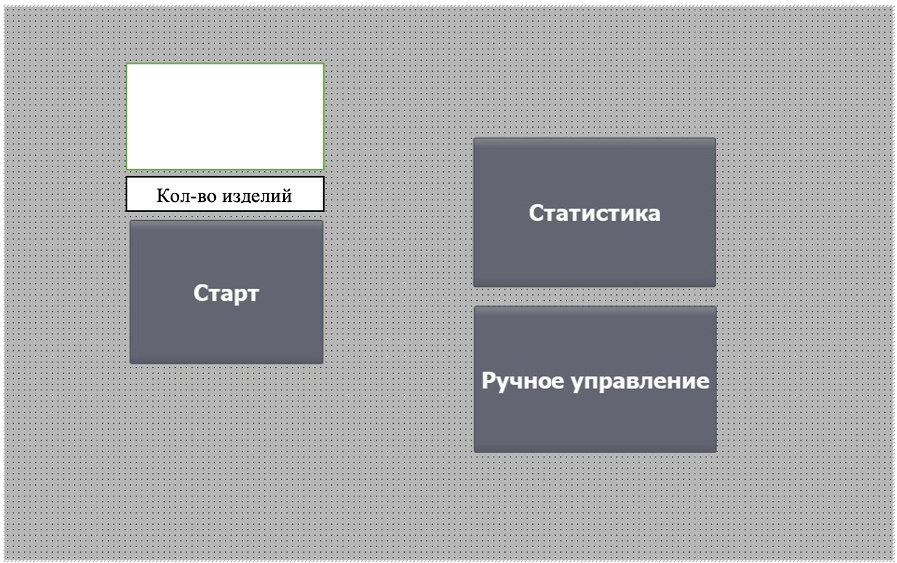
- Домашний экран;

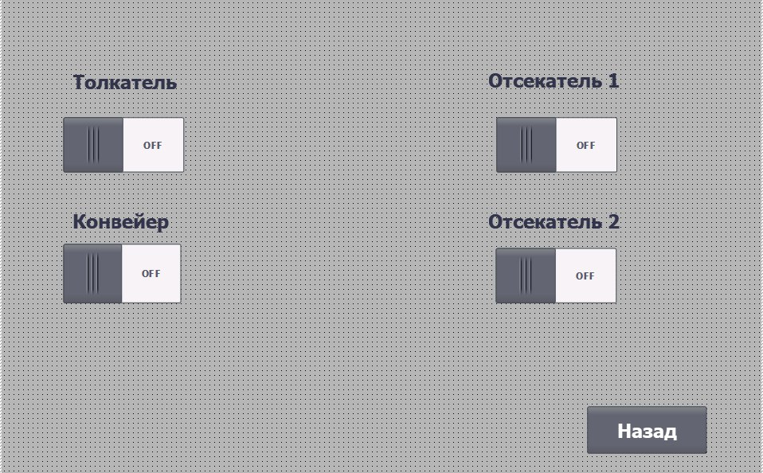
- Ручное управление;

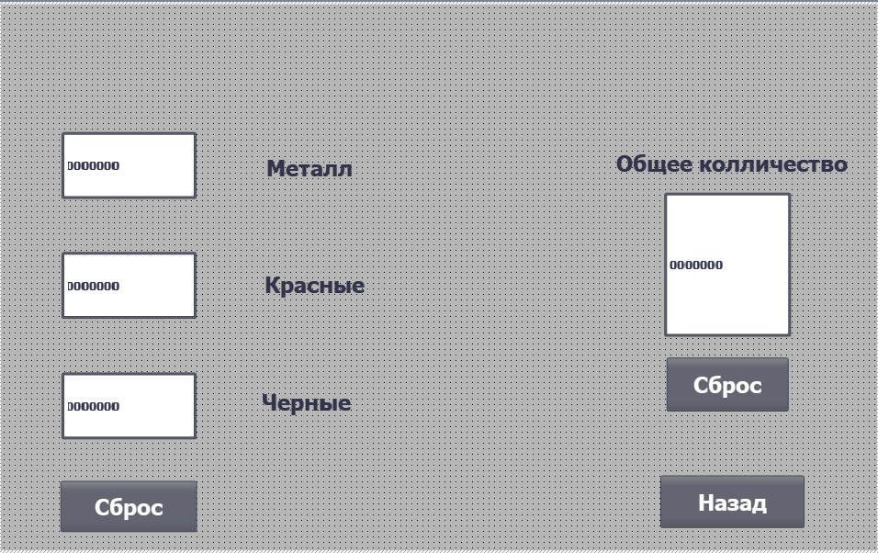
- Статистика.

Пункт 3: Работа с сигналами со стороны робота
Подписать все необходимые сигналы для взаимодействия:
- Промышленного робота;
- PLC;
- HMI.
Пункт 5: Программирование PLC
Напишите управляющее программы для запуска:
- Толкателя;
- Основного конвейера;
- Сортировочных отсекателей.
Пункт 6: Создание основной управляющей программы
Напишите основную управляющую программу на промышленном роботе, программа будет запускаться по кнопке Cтарт (HMI), количество обрабатываемых изделий вводится с HMI, в диапазоне от 3 до 9 изделий.

Программа должна соответствовать следующим требованиям:
- С накопителя выталкивается продукция, робот переносит изделие на конвейер;
- Конвейер перемещается и происходит распознавание типа продукции;
- Деталь скатывается на один из скатов.

2. СПЕЦИАЛЬНЫЕ ПРАВИЛА КОМПЕТЕНЦИИ
Использование технологии — USB, карты памяти
- Конкурсантам разрешается использовать только карты памяти, предоставляемые Организатором Чемпионата.
- Нельзя выносить за пределы рабочей площадки карты памяти или любые другие портативные устройства памяти.
- Карты памяти или другие портативные устройства памяти должны передаваться главному эксперту в конце каждого дня на безопасное хранение.
Использование технологии — персональные компьютеры, планшеты и мобильные телефоны
- Конкурсантам не разрешается приносить на рабочую площадку персональные портативные компьютеры, планшеты и мобильные телефоны.
Средства индивидуальной защиты
- Средства индивидуальной защиты, такие как защитная одежда, обувь с металлических подносок и перчатки – участники привозят самостоятельно.

2.1. Личный инструмент конкурсанта
Список материалов, оборудования и инструментов, которые конкурсант может или должен привезти с собой на соревнование. Указывается в свободной форме.
Определенный - нужно привезти оборудование по списку;
- Ботинки с металлическим носком;
- Защитную спец-куртку;
- Защитные спец-штаны;
- Защитные перчатки;
- Защитные очки;
- Набор шестигранных ключей;
- Линейка металлическая не более 200 мм;
- Рулетка;
- Штангенциркуль.

2.2. Материалы, оборудование и инструменты, запрещенные на площадке
Список материалов, оборудования и инструментов, которые запрещены на соревнованиях по различным причинам. Указывается в свободной форме.
- Мобильные телефоны
- Устройства видео памяти
- Флеш-накопители.

